新 书 推 荐

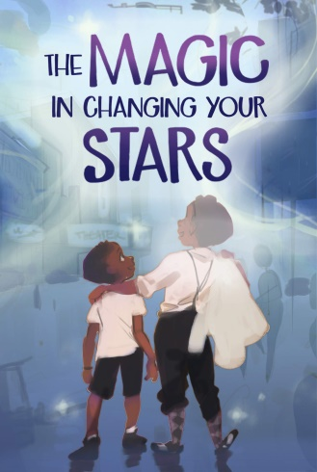
中文书名：《改变命运的魔力靴》
英文书名：THE MAGIC IN CHANGING YOUR STARS
作 者：Leah Henderson
出 版 社：Sterling Publishing
代理公司：ANA / Yao Zhang
页 数：304页
出版时间：2017年5月
代理地区：中国大陆、台湾
审读资料：电子稿
类 型：7-12岁儿童文学

内容简介：

如果有能力回到过去，你相信自己能改变你和你爱的人的命运吗？跟随这本时间旅行的冒险书一起穿梭到1939年的哈莱姆，感知一段鼓舞人心与自我相信的故事之旅。

11岁的艾利·本杰明·莱恩会跳舞，所以他确信他能在学校的《绿野仙踪》话剧中成功扮演稻草人的角色。不幸的是，一位突然出现的才华横溢的同学和严重的紧张情绪毁掉了他的试镜：他只是呆呆地站在那里，一动不动。艾利泄气又挫败，他告诉祖父吐露他准备放弃了。但是祖父一直相信艾利，为了鼓励他，他分享了一个自己童年的故事。小时候，祖父梦想成为一名踢踏舞演员；他非常出色，好莱坞明星、哈莱姆区的骄傲比尔·罗宾逊（Bill "Bojangles" Robinson）甚至送给他一双特别的踢踏鞋。艾利对这个故事感到非常好奇，他试着穿上了祖父的这双鞋子。神奇的是，转瞬之间他发现自己来到了20世纪30年代的哈莱姆区。在那里，他遇到了一个年轻的街头踢踏舞表演者，并意识到这是他自己的祖父！艾利能帮助12岁的祖父面对他的恐惧吗？如果艾利改变了过去，他还能回到自己的家吗？这部魔幻现实主义作品融入了对踢踏舞文化和历史的借鉴，一定会吸引和启发读者。

作者简介：

莉亚•亨德森（Leah Henderson）是《墙上的影子》的作者，她的短篇小说将被收录在由美国国家图书奖入围者伊比·佐博伊（Ibi Zoboi）编辑的作品集Black Enough: Stories in Black Teenhood in America中。她住在华盛顿特区。访问leahhendersonbooks.com。

谢谢您的阅读！
请将回馈信息发至：张瑶（Yao Zhang）
安德鲁﹒纳伯格联合国际有限公司北京代表处
北京市海淀区中关村大街甲59号中国人民大学文化大厦1705室, 邮编：100872
电话：010-82449325
传真：010-82504200
Email: Yao@nurnberg.com.cn
网址：www.nurnberg.com.cn
微博：http://weibo.com/nurnberg
豆瓣小站：http://site.douban.com/110577/
微信订阅号：ANABJ2002

